Увага! Завдання виконувати тільки ручкою!
Олімпіадні завдання з природознавства 23.03.2013

1.Познач умовними позначками погоду доби : 2 б.

Небо весь день було вкрито хмарами__________, ішов дощ _______, дув північний вітер_________, було холодно, термометр за вікном показував _______ . А уночі пішов сніг ________, температура повітря сягнула позначки ________ .

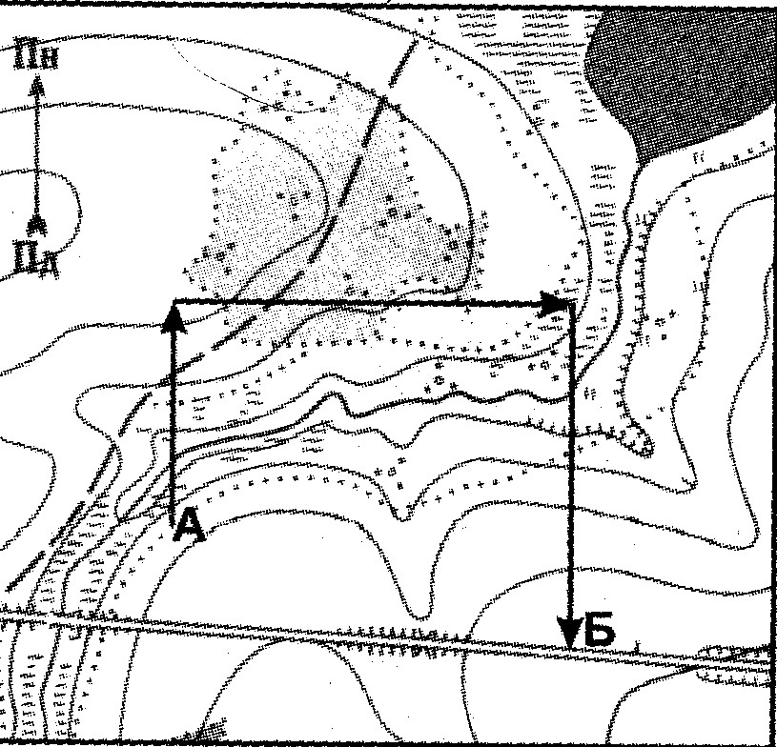
2.На карті зображено маршрут шукачів скарбу. Що показував компас, коли група вирушила з пункта А у пункт Б? 2 б.
а) Зх-Пн-Сх;
б) Пн-Пд-Сх;
в) Пд-Пн-Зх;
г) Пн-Сх-Пд;
д) Пд-Зх-Пн;

3. Дайте відповіді на запитання: 7 б.
● Яка спільна ознака всіх комах?_______________________________________________
● Що то за трава, що й сліпий знає? ____________________________________________
● Яку воду ми називаємо мінеральною?_________________________________________
● Який із вапняків допомагає вам навчатися ?____________________________________
● Звідки береться вода, якою поновлюються річки?_______________________________
_____________________________________________________________________________
● Яка буде погода, якщо жабенята тримаються поверхні води, а жаби голосно кумкають?
______________________________________________________________________________
● На якому шарі землі затримується вода, коли вона просочується вглиб землі?_________

4. Доповни речення. 5 б.
а) Найвища на Земній кулі гірська вершина - ____________, а в Україні ________________ .
б) Найближча до Сонця планета ___________________ .
в) Місяць – супутник планети ____________________________ .
г) Океан, що омиває Євразію, Африку й Австралію, - _____________________________.

5. Пронумеруй, в якій послідовності розташовуються природні зони України з півночі на південь. 2 б.
____ Зона лісостепу
____ Південний берег Криму
____ Зона степів
____ Зона мішаних лісів

6.Доведи, що кристалики марганцю складаються з молекул. Поясни, чому кристалики стали невидимими, а вода – рожевою.________________________________________ 3 б.
________________________________________________________________________________________________________________________________________________________________

7.Влітку нам усім дошкуляють комахи. А що трапиться, якщо їх усіх знищити?____2 б.
________________________________________________________________________________
________________________________________________________________________________

8. Уяви, що тобі на рукав куртки упали дві сніжинки. Яка з них упала з більшої, а яка з меншої висоти? 3 б.
______________
______________
Доведи свою думку. ______________________________________________________________
________________________________________________________________________________
________________________________________________________________________________

9. Наведи приклади пристосування організмів до умов проживання, що виникло в процесі еволюції .____________________________________________________________________6 б.
_______________________________________________________________________________

10.З’єднай назви лісів з їх визначенням: 4 б.
Діброва - дрімучий, одвічний ліс.
Пуща - хвойний ліс.
Бір - листяний ліс.
Праліс - непрохідний ліс

11. Прочитайте назви рослин. 3 б.
1)Тюльпани, 2)хризантеми, 3)сон-трава, 4)чорнобривці, 5) нарциси, 6) георгіни, 7)айстри.
Випиши цифри, якими позначені рослини, що цвітуть
навесні ______________________, восени _________________________.
12. До складу повітря належать : 2 б.
а) азот, вуглекислий газ і домішки;
б) кисень , азот, водяна пара, дим;
в) азот, вуглекислий газ, кисень, пил, сажа, дим, водяна пара.
13.Серед наведених приладів вибери зайвий, поясни чому. 4 б.
Термометр, барометр, ваги, компас.
________________________________________________________________________________________________________________________________________________________________

14. Які існують міжнародні природоохоронні організації , що спрямовують свої зусилля на боротьбу із забрудненням середовища і на збереження зникаючих видів? _________4 б.
________________________________________________________________________________
________________________________________________________________________________

15. Ти знаєш, що автомобіль за 1000 км з’їдає стільки кисню, скільки потребує одна доросла людина на рік ? А щоб зацвіла конвалія з моменту, коли насіння впаде в землю, потрібно майже 10 років. А скільки секунд, щоб її зірвати ?
Що ти можеш зробити, щоб зберегти природу рідного краю ?! 6 б.
_________________________________________________________________________________________________________________________________________________________________________________________________________________________________________________________________________________________________________________________________Джерело: yrok.net.ua›_______________________________________________________________________________________________________________________________________________________________________________________________________________________________________________________________________________________________________________________________
________________________________________________________________________________

Всього 55 б.

